需求分析
“E网情深─网上商城”系统分为一般用户系统和管理员后台管理系统，如下图。其中一般用户系统是用来显示商城的主界面，为用户提供所有的购物的操作。管理员后台管理系统是一个典型的信息管理系统，提供对商城的各种信息的管理。
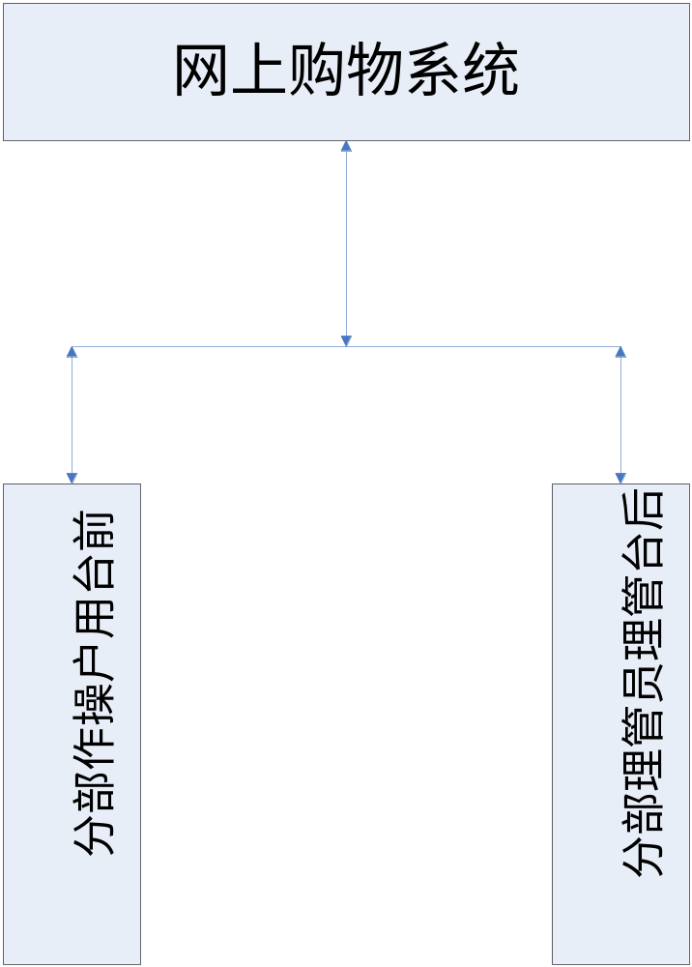
- 一般用户系统
该部分包括了网上购物的所有过程，用户可以进行注册，登录，浏览商品，查询商品，购买商品以及个人信息管理，个人订单管理等操作。
如图所示的前台用户操作界面部分
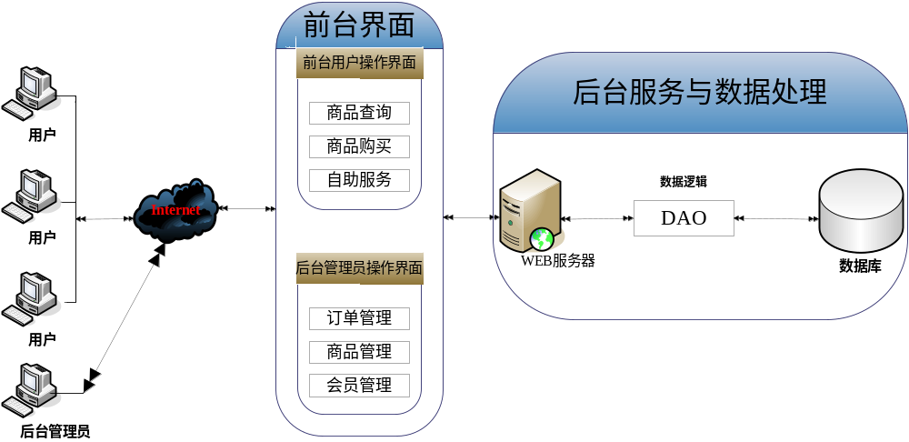
以子系统的主要功能如下：
- 用户的注册登录
- 用户个人信息的管理（分人基本资料的管理和订单管理部分）
- 商品的查询（按分类，关键字等方式）
- 把商品添加到购物车
- 购物车的管理
- 下订单，要填写个人地址信息以及付款方式等
- 确实付款
- 后台管理系统
该子系统是管理员用来管理整个商城的，包括了对商品大类、商品小类、商品的增删改查，以及对用户所下订单的管理。
如下图的后台管理员操作界面部分
后台管理系统主要的功能如下：
- 管理员的登录，个人信息管理
- 商品大类的添加、删除、修改
- 商品小类的添加、删除、修改
- 具体商品的添加、删除、修改
- 用户的管理（主要为对不良用户的禁言）
- 用户订单的管理

角色需求
本系统的用户分为三类：非注册用户、注册用户、管理员。
- 非注册用户，可以浏览查询各种商品
- 注册用户，拥有非注册用户的所有权限，并能进行购买操作
- 管理员用户，可以以商城进行管理

网站的功能分析
非管理员用户分为注册用户和非注册用户。基中非注册用户的权限比较低，只能浏览、查询商品并不能把商品添加到购物车，当一个用户在进行添加到购物车的命令前，先会对其是否登录进行判断，如果没有登录，则不能进行该操作，并要弹出一个登录或注册的窗口。如果已经登录了，则要把所购买的商品添加到购物车并在数据库里面添加一条相应的记录。
在购物车的界面，可以删除所购买的商品，以及进行商品数量的更改操作。当确实要购买的时候，进行下订单，即可进入到填写个人的详细联系信息界面，并选择付款方式，再点击确实就能生成订单，并能在个人订单管理界面看到刚刚所下的订单。
管理员用户可以登录的后台管理系统，对整个商城进行管理。可添加商品大类，商品小类，具体商品，以及删除和修改操作。并能对普通用户进行管理，使不良用户不能进行登录。还有一个重要的功能就是对用户所下的订单进行管理。主要是对未审核的订单进行审核，按订单里面的商品内容及数量进行发货。

性能需求
- 安全需求
- 能够判断用户是否已经登录，对没有登录的用户的操作进行限制
- 注册时对用户的密码进行MD5加密，防止密码被盗
- 进行后台时进行是管理为管理员进行判断
- 响应需求
- 由于本网站用的是ExtJS做前台，对客户端的硬件要求比较高，所有响应速度会慢一些
- 随着硬件设备的不断发展，基本响应速度一定会有所提高

接口需求
- 由于本系统为网上商城，会涉及到网上支付等内容，所有要有网上充值及支付的接口
- 由于还会有物流的信息跟踪，所有要有物流跟踪的接口

